关于规范开具传染病隔离治愈后
返校复课证明的要求
常州市新北区魏村中心小学
2019.2
一、2019年市卫生部门与市教育局联合发布的文件截图：
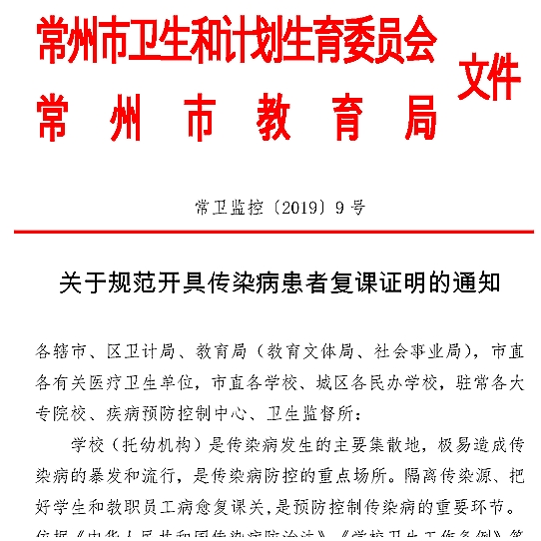
文件规定从2019年1月开始，各个学校患有传染病的学生在隔离治疗后，回校上课时需要持正规医院开具统一的《返校复课证明》，并加盖医疗机构的印章和医生签名才能作为有效证明。私人诊所开具的证明无效。
二、相关传染病与隔离期参考表
常见急性传染病隔离期参考标准
病名 | 隔离期
霍乱 | 症状消失后，隔日大便培养连续3次阴性或自发病日期后14天
甲肝 | 自发病日起隔离3周
戊肝 | 自发病日起隔离3周
麻疹 | 发病之日起至出疹后5日，合并肺炎至出疹后10日
细菌性痢疾 | 临床症状消失后1周或2次（隔日）粪培养阴性
伤寒/副伤寒 | 体温正常后15日，或症状消失后第5日起粪培养2次阴性
流行性脑脊髓膜炎 | 症状消失后3日，但不少于病后7日
猩红热 | 症状消失后咽拭培养3次阴性或发病后7天
流行性感冒 | 退热后2日
风疹 | 至出疹后5日解除隔离
流行性腮腺炎 | 从发病日起至腮腺肿大完全消退（约3周）
急性出血性结膜炎 | 直至眼睛不再有异常分泌物
手足口病 | 发病之日起14天或症状消失后7天，以两者之间较长者为准
诺如病毒  感染性腹泻 | 症状完全消失后72小时
水痘 | 水痘疱疹全部干燥结痂为止，或不少于发病后2周
表格中的传染病隔离期从确诊开始计算，不满隔离期的不得返校复课。个别家长会因担心自己孩子的学习进度而隐瞒病情，为此要请各班主任坚持做好每天的晨检，一旦发现异常及时通知家长来校带孩子去医院诊治，防止传染面扩大。文件中第四项规定学校与医疗单位任何个人都不得因“人情”“关系”或其它原因帮家长隐瞒病情，一旦引起传染病爆发，上级将依法追究相关违规者的责任，各班主任切记，同时也是为了保护自己，免得带来不必要的麻烦。

三、返校复课证明单（证明单可以单独打印给家长，让医院盖章和医生签字后在学生返校时带来）
返校复课证明

学校：
贵校 年级 班学生，性别 ，年龄 ，该学生
于 月 日发病，诊断为 ，现症状已消失，隔离期满，可以返校复课。
特此证明。

医疗机构：（盖章）
医生签名：
年 月 日

《中华人民共和国传染病防治法》
第六十九条 医疗机构违反本法规定，有下列情形之一的，由县级以上人民政府卫生行政部门责令改正，通报批评，给予警告；造成传染病传播、流行或者其他严重后果的，对负有责任的主管人员和其他直接责任人员，依法给予降级、撤职、开除的处分，并可以依法吊销有关责任人员的执业证书；构成犯罪的，依法追究刑事责任：……
第七十七条 单位和个人违反本法规定，导致传染病传播、流行，给他人人身、财产造成损害的，应当依法承担民事责任。

